GUÍA DE MATEMÁTICA

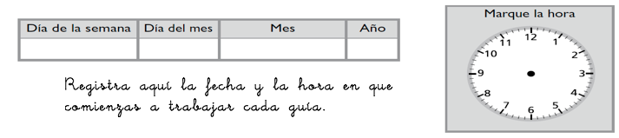
Nombre: | Curso: 1°A | Fecha: semana N°7
¿QUÉ APRENDEREMOS?
Objetivo (s): Comparar y ordenar números del 0 al 20, de menor a mayor y/o viceversa, utilizando material concreto y/o software educativo OA4
Contenidos: Comparar números
Objetivo de la semana: Comparar colecciones usando las expresiones mayor y menor para relacionar las cantidades.
Habilidad: Comparar

¿Qué necesito saber?
Para comenzar necesitas saber de qué se trata la habilidad de comparar colecciones


Entonces para comenzar comparar es: establecer una relación entre las cantidades de las colecciones que trabajaremos, para ello usaremos las expresiones
mayor que y menor que.

Observa la siguiente situación, donde se compara una colección de guitarras y de bombos señalando la relación entre las cantidades. Para hacer esta relación debes reconocer cuál es la colección que tiene la cantidad menor y cuál tiene la cantidad mayor.

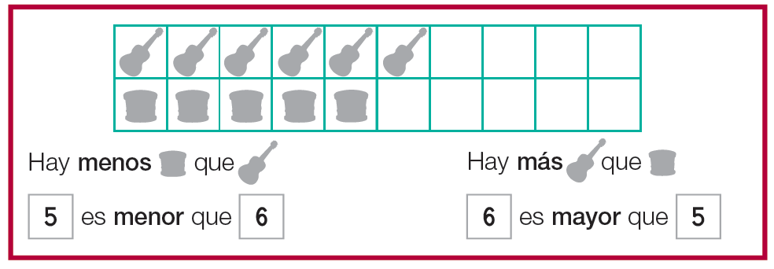

1. Ahora deberás trabajar tu, si necesitas ayuda vuelve al ejemplo anterior. En cada caso encierra con color rojo la colección que tiene más y completa siguiendo el ejemplo.
1. |  |  | 
6 es menor que 8
2. |  |  | 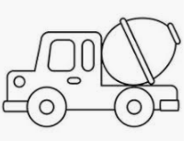
7 es _ _ _ _ _ _ _ _ _ _ _ _ _ _ _ _ _ _ _
3. |  |  | 
4 es _ _ _ _ _ _ _ _ _ _ _ _ _ _ _ _ _ _ _
4. |  |  | 
9 _ _ _ _ _ _ _ _ _ _ _ _ _ _ _ _ _ _ _ 6
5. |  |  | 
______es menor que _____
6. |  |  | 
6__ _ _ _ _ _ _ _ _ _ _ _ _ _ _ _ _ _ _ _ _ __9

Sigamos ejercitando

En el siguiente rectángulo pega dos colecciones con las cantidades de elementos que tu quieras y compáralas usando las expresiones aprendidas.
Mayor que o Menor que

Cosas que comiencen con la letra p | Cosas que comiencen con la letra s
_ _ _ _ _ _ _ _ _ _ _ _ _ _ _ _ _ _ _

Para terminar…
Para saber cómo estás aprendiendo realiza la siguiente actividad, tómale una foto y envíala al WhatsApp del curso en cuanto lo hayas realizado, tu profesora de matemáticas guardará una estrella para ti por cada ticket de salida que recibo.
TICKET DE SALIDA

Nombre: _____________________________________________ Fecha: _______________Curso: 1º A Semana: 6
